Краткосрочный план
Раздел долгосрочного плана: Раздел7.  Основные навыки в командных играх |  |  |  | Школа: КГУ «Средняя школа №2» г.Риддер
Дата: |  |  |  | ФИО учителя: Березовская Елена Геннадьевна
Класс: 7 |  |  |  | Количество присутствующих: |  |  | отсутствующих:
Тема урока |  | Техника игры в волейбол
Цели обучения, которые достигаются на данном уроке (ссылка на учебную программу) |  | 8.7.1.1. Демонстрировать двигательные навыки для развития точности, контроля и маневренности в диапазоне спортивно-специфических двигательных действий
Цели урока |  | Все учащиеся:  Знают технику безопасности на уроках волейбола  Развивают ловкость, координацию, точность, прыгучесть  Большинство учащихся:  Умеют правильно принимать мяч сверху и снизу и выполнять нижнюю прямую подачу  Некоторые учащие:  Умеют выполнять верхнюю прямую подачу с разного расстояния от сетки
Критерии успеха |  | Весь класс сможет выполнить правильно технику нижней прямой подачи мяча с разного расстояния от сетки  Большинство учащихся смогут выполнить нижнюю прямую подачу из-за лицевой линии волейбольной площадки  Более подготовленные выполняют верхнюю прямую подачу с разного расстояния от сетки
Языковые цели |  | Предметная лексика и терминология:  * передачамячасверхудвумяруками – passingtheballontopwithtwohands  * приеммячаснизудвумяруками – receiving the ball from the bottom with two hands  * нижняяпрямаяподачамяча – lower direct feed  * игровыерасстановки – gaming arrangements
Привитие ценностей |  | Толерантность к окружающим.  Развитие коммуникативных способностей, самостоятельности, взаимопомощи, лидерских навыков.  Сознательное отношение к своему здоровью и занятиям физкультурой и спортом.
Межпредметные связи |  | Математика: размер поля, подсчет очков, высота сеток.  Физика: траектория полета мяча  Английский, государственный языки: терминология, приветствие
Навыки использования ИКТ |  | Использование сотового телефона или планшета для просмотра правильного выполнения передач мяча
Предварительные знания |  | Учащиеся владеют хорошим уровнем техники приемов, нижней прямой подачи, пройденным в предыдущих классах. Знают правила игры.
Ход урока
Запланированные этапы урока | Запланированная деятельность на уроке |  |  |  |  | Ресурсы
Начало урока  10-12 мин | 1. Построение. Приветствие на государственном, русском и английском языках.  2. Создание благоприятного психологического настроя класса на предстоящую работу.  Расчет на 1-2 номера.  Классу предлагается игра «спортивные термины». Первые номера называют любой спортивный термин, а вторые называют спортивный термин, начинающийся на последнюю букву. Игра заканчивается, когда пара назовет 15 спортивных терминов.  3. Совместно с учащимися целеполагание урока.  На пару учащихся дается карточка с рисунком  волейбольной площадки и разметкой.  Внизу карточки можно прочитать:  * какой счет в партиях?  * сколько партий играют?  * высота мужской и женской сеток  * вес волейбольного мяча  Цель нашего урока техника волейбола. Технические приемы волейбола. Какие физические качества мы будем развивать на уроке? От класса ожидаем ответ: Волейбол развивает прыгучесть, координацию, выносливость.  4. Ходьба, ее разновидности:  на носках, на пятках, на внешней стороне стопы, в полуприседе, в приседе.  5. Бег в медленном темпе.  6. Обще-развивающие упражнения в движении:  - Исходное положен.- руки в «замок» перед собой. 1-4-круговые движения кистями в правую сторону, 1-4-в левую сторону.  - Исходное положен.- руки перед грудью. 1-2-отведение согнутых рук назад, 3-4-прямых.  - Исходное положение- правая рука вверху, левая внизу. Смена положений рук на каждый счёт.  - Исходное положен.- руки в стороны. 1-к плечам, 2- в стороны, 3-вперёд, 4- в стороны.  - Исходное положен.- руки в стороны. Отведение рук назад на каждый счёт.  - Исходное положение- руки вверх. Круговые движения руками 1-4-вперёд, 1-4-назад.  - Исходное положен.- руки в «замок» перед грудью. 1-руки выпрямить вперёд ладонями наружу, 2-руки вверх, 3-вперёд, 4-исходное положение  - Исходное положен.- руки в «замок» перед грудью. 1-выпад одной ногой вперёд, поворот туловищем в эту же сторону, 2- в другую сторону.  - Исходное полож.- руки на пояс. 1-наклон вперёд к одной ноге, 2-исходное положение, 3- к другой ноге, 4-исходное положение  - Исходное положение- руки к плечам. 1-мах ногой вперёд, руки вперёд, 2-исходное положение, 3-мах другой ногой, 4-исходное положение  7. Бег, его разновидности:  - перемещением правым боком  - перемещением левым боком  - спиной вперёд  - медленно бегом  - приставным шагом спиной вперед  - шагом (до восстановления дыхания) |  |  |  |  | карточки с заданиями
Середина урока  25-30 минут | Подвижная игра « Костер» 1. Класс встает в пары по силам и уровню подготовки по волейболу на сетки. Учащиеся совершенствуют передачу мяча сверху и прием мяча снизу в игре в паре. Могут использовать различные комбинации, изученные на предыдущих уроках.  Игру в паре учащиеся могут посмотреть по сотовым телефонам или планшетам, лежащим на скамейках.  После этого учащиеся выполняют «жонглирование»-прием мяча снизу перед собой  / Уровень А – «новички» – до 5 раз – 5 баллов  / Уровень В – «группа совершенствования» – 6-8 раз – 7 баллов  / Уровень С –«мастера» – 9 раз и более – 10 баллов  2. Класс перестраиваем для выполнения подачи. 1 номера идут с мячом на одну сторону, 2 номера – на противоположную.  * выполнение нижней прямой подачи с расстояния 6 м от сетки (по 3 раза)  По свистку 1 номера выполняют нижнюю прямую подачу через сетку. Вторые номера ждут, когда все мячи упадут на пол и по свистку выполняют подачу тем же способом.  * выполнение верхней прямой подачи с расстояния 6 м от сетки (по 3 раза)  * выполнение нижней прямой подачи с расстояния 9 м от сетки (по 3 раза)  * выполнение верхней прямой подачи с расстояния 9 м от сетки (по 3 раза)  Проводим дифференциацию.  Учащиеся, подающие подачу только с 6 м от сетки идут подавать подачу об стену по ориентирам, нарисованным на стене.  Другая группа учащихся остается на площадке и подает подачу по зонам любым выбранным способом.  3. Учебная игра в волейбол.  Проводим критериальное оценивание.  Дискрипторы:  Оценивание:  25-35 баллов – «Чемпионы»  15-24 балла – «Мастера»  До 14 баллов – «Новички» |  |  |  |  | волейбольные мячи, сетки, сотовые телефоны.
  Критерии | Дискрипторы | Баллы
  Подача мяча | нижняя прямая подача  с расстояния 6 м от сетки | 3 балла | «Новички»
  Подача мяча | верхняя прямая подача с расстояния 6 м от сетки | 5 баллов | «Группа совершенствования»
  Подача мяча | нижняя прямая подача с расстояния 9 м от сетки | 7 баллов | «Мастера»
  Подача мяча | верхняя прямая подача с расстояния 9 м от сетки | 10 баллов | «Чемпионы»
  «жонглирование»-прием мяча снизу | прием мяча снизу двумя руками перед собой до 5 раз | 5 баллов | Уровень А
  «жонглирование»-прием мяча снизу | прием мяча снизу двумя руками перед собой до 6-8 раз | 7 баллов | Уровень В
  «жонглирование»-прием мяча снизу | прием мяча снизу двумя руками перед собой 9 раз и более | 10 баллов | Уровень С
Конец урока  3-5 минут | 1. Построение.  2. Упражнение на внимание: «Биологическое время»  Учащиеся, стоя в строю закрыв глаза по сигналу учителя начинают считать до 60 секунд. Досчитав, делают шаг вперед и открывают глаза. Учитель смотрит, кто сделал шаг вперед точно по истечении 60 секунд.  3. Домашнее задание:  1. Прыжки со скакалкой до 30 сек.  2. Выпрыгивания вверх из упора присев  3. Прыжки вверх с целью коснуться предмета.  4. Рефлексия по стратегии «Чемодан, мясорубка , корзина».  Суть- если свой стикер ребёнок размещает на  картине «чемодан»- всё было интересно, получалось, знания и умения пригодятся для дальнейших уроков по волейболу, если  на «мясорубку» - на уроке получалось не все, нужно немногопотренироваться, если на «корзину»-на уроке даже простые упражнения давались с большим трудом, в игре не смог применить.  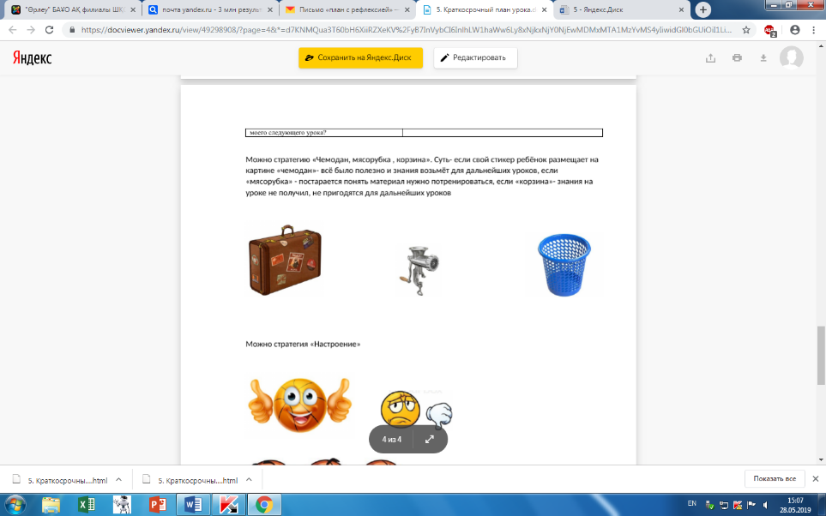  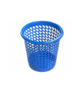
Дифференциация – каким образом Вы планируете оказать больше поддержки? Какие задачи Вы планируете поставить перед более способными учащимися? |  |  | Оценивание – как Вы планируете проверить уровень усвоения материала учащимися? |  | Здоровье и соблюдение техники безопасности
Отстающие учащиеся, подающие подачу только с 6 м от сетки отрабатывали подачуоб стену по ориентирам, нарисованным на стене.  Более сильныеучащихся остаются на площадке и подают подачу по зонам любым выбранным способом. |  |  | Формативное оценивание на протяжении всего урока посредством жестов, похвалы, корректировки упражнений.  Критериальное оценивание прилагается таблица. |  | Техника безопасности на всех этапах урока. Восстановление дыхания.ЗОЖ через игру.

Критериальное оценивание

Критерии | Дискрипторы | Баллы
Подача мяча | нижняя прямая подача  с расстояния 6 м от сетки | 3 балла | «Новички»
Подача мяча | верхняя прямая подача с расстояния 6 м от сетки | 5 баллов | «Группа совершенствования»
Подача мяча | нижняя прямая подача с расстояния 9 м от сетки | 7 баллов | «Мастера»
Подача мяча | верхняя прямая подача с расстояния 9 м от сетки | 10 баллов | «Чемпионы»
прием мяча снизу-«жонглирование»- | прием мяча снизу двумя руками перед собой до 5 раз | 5 баллов | Уровень А
прием мяча снизу-«жонглирование»- | прием мяча снизу двумя руками перед собой до 6-8 раз | 7 баллов | Уровень В
прием мяча снизу-«жонглирование»- | прием мяча снизу двумя руками перед собой 9 раз и более | 10 баллов | Уровень С

